Các thuật ngữ tiếng Anh thông dụng về đồ dùng văn phòng

Tiếng Anh ngày nay ngày càng phổ biến và được sử dụng rộng rãi ở nhiều nơi và trong khắp các lĩnh vực khác nhau. Không chỉ thiên về giao tiếp mới quan trọng, trong những ngành nghề khác, tiếng Anh luôn đóng vai trò là chiếc chìa khóa ngôn ngữ hữu hiệu.
Sau đây, chúng tôi sẽ cung cấp một số từ vựng phổ biến về đồ dùng trong văn phòng làm việc hy vọng sẽ giúp ích cho các bạn trong việc bổ sung vốn từ còn thiếu của mình.

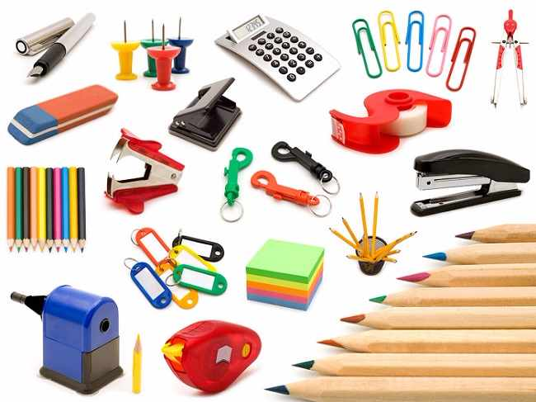
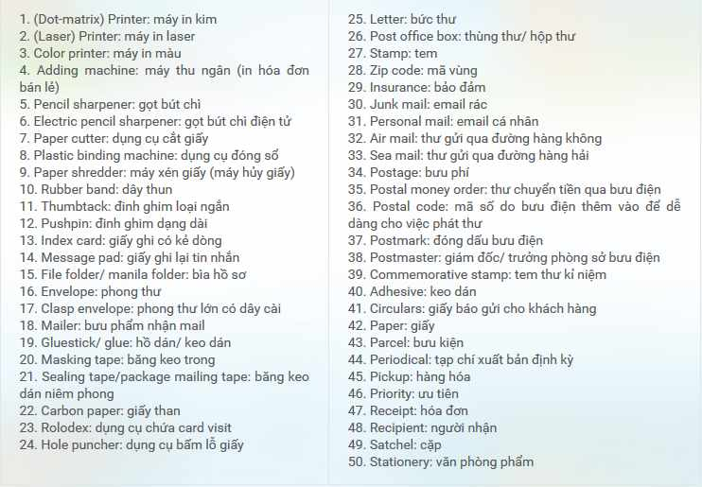
Chúc các bạn học tốt!

